OS GRUPOS DE OPOSICIÓN Ó FRANQUISMO:
En 1939, non chega a paz, senón a vitoria de Franco sobre os partidarios da República. Estes veranse obrigados ben ó exilio, ben a unirse ós fuxidos para non ser encarcerados ou fusilados, ben á clandestinidade ou ó silencio. Tanto no exterior como no interior formaranse grupos de oposición ó franquismo que serán sempre reprimidos ou perseguidos. Pódense destacar 2 etapas:
1ª Etapa: 1939-1960:

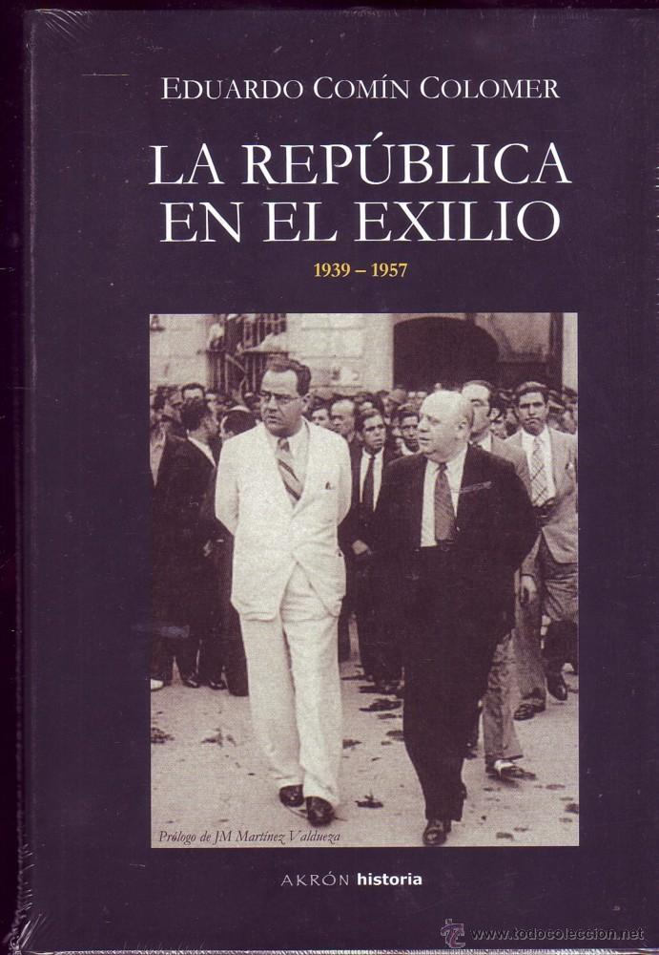
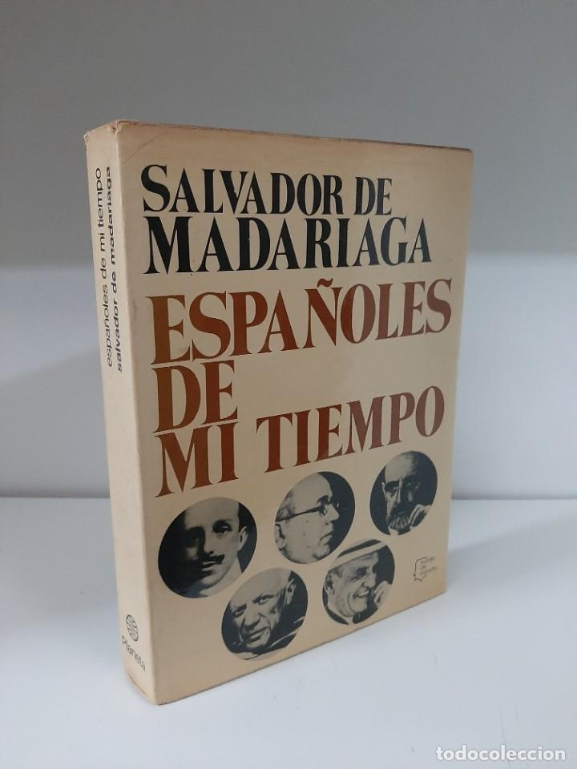
Oposición Exterior:
División Partidos Políticos en exilio
Labor oposición: Escritos e Manifestacións contra o Franquismo. Destaca Salvador de Madariaga.
Para Socialistas e anarquistas vólvese prioritario establecer a Democracia en España, renunciando á República

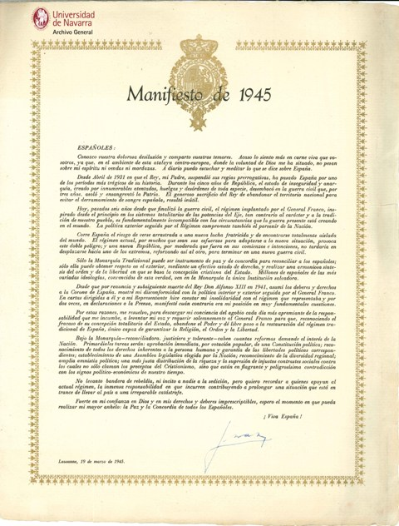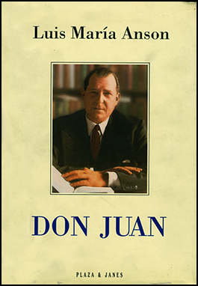
Manifesto de Lausana, 1945: Trala vitoria aliada, Don Juan postúlase como Rei de todos os españois.
Alianza Nacional de Forzas democráticas: Socialistas e anarquistas apoian a Don Juan.
Franco responde coa Lei de Sucesión á Xefatura do Estado, 1947: España é unha Monarquía, pero Franco Xefe de Estado vitalicio e el nomea ó Rei como seu sucesor.
Don Juan acabará aceptando que o seu fillo Xoan Carlos se eduque na España franquista.
Oposición Interior:
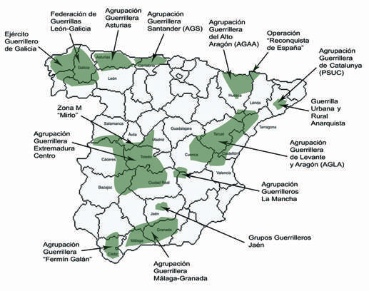
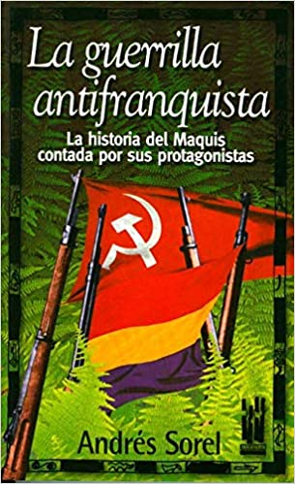
As Guerrillas: De fuxidos da represión franquista desde 1936: socialistas, anarquistas, comunistas, republicanos.. refúxianse nos montes.
Anos 40, fórmanse 6 Agrupacións Guerrilleiras, uns 10.000 guerrilleiros,
que acabarán controladas polo PCE.
Apoio do campesinado. Golpes económicos para sobrevivir.

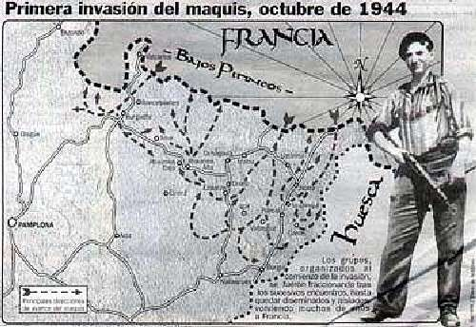
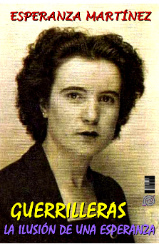
Guerrilleiros pretenden acadar o apoio dos Aliados contra Franco e levan adiante a principal operación das guerrillas: A Invasión val de Arán,1944: creación dunha zona republicana e un goberno provisional.
Fracasou pola resistencia do réxime e a oposición Comité Central PCE.
1952: Política de reconciliación nacional do PCE: abandono definitivo da loita armada.
Valoración; Importancia do papel da muller e dos enlaces para a Guerrilla.

2ª ETAPA. A partir dos anos 60. O Réxime de Franco recibe o apoio dos EE.UU e do Vaticano en 1953 e é aceptado en organismos internacionais como o FMI e a ONU.
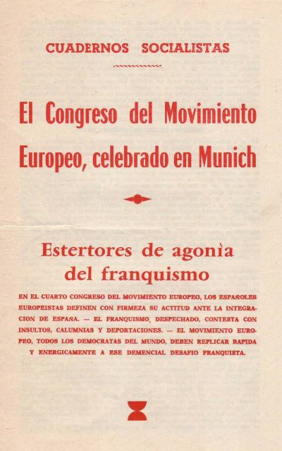
Oposición exterior: Contubernio de Munic.
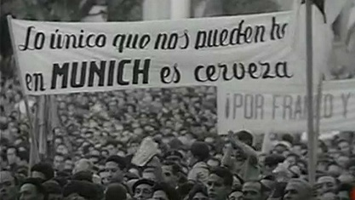
Réxime de Franco solicita en 1962 anexión á Comunidade Económica Europea.
Membros da oposición interior e exterior, agás os comunistas reúnense en Munic. Acordo: Que non sexa aceptado na CEE ningún país non democrático.
Resposta do Réxime: Chaman Contubernio ó Congreso e manifestacións a prol do Réxime de Franco. Detención dos opositores ó seu regreso.

Oposición Interior: Rematada a loita guerrilleira,aparecen novas forzas de oposición que nada tiñan que ver coa guerra civil .Principais forzas:
Universidades, Movemento Obreiro, Igrexa Católica, Partidos Obreiros(PCE) e Terrorismo (ETA). Máis do 70% dos procesados eran universitarios e obreiros.

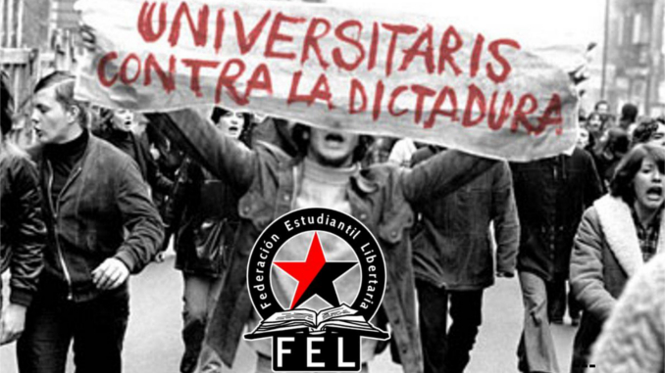
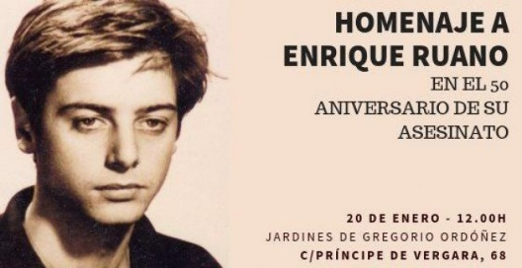
Universitarios: Multiplícase o nº de universitarios e PNN, de clase meda e obreiros. Entran na oposición fillos do Réxime.
Creación Sindicato democrático fronte o SEU falanxista: PCE, Felipes e grupos de esquerda.
1956: Manifestacións. Goberno: represión: detencións, peche universidades, expulsión catedráticos: Tierno Galván, Aranguren…
1968: Maio francés, eco en España. Incremento represión: morte de Ruano: Estado excepción.
Anos 70: Universidade: espazo de liberdade.

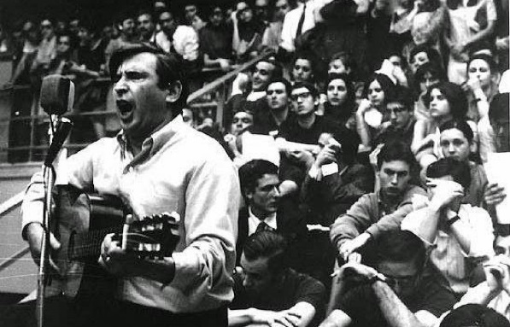

Movemento Obreiro de novo tipo: Represión, exilio dos dirixentes sindicais, clandestinidade UXT, CNT.
Nos anos 50: Novos protagonistas: obreiros sen cultura obreira e de ideoloxía heteroxénea: católicos, socialistas, comunistas… Reivindicacións concretas: suba salarios, redución xornada, condicións laborais.Novas formas de protesta: Represión e prohibición folga: boicots, formación de comisión de obreiros.. Primeiras manifestacións: descontento ante carestía da vida, prezo tranvía, cartilla racionamento,estraperlo… Nova estratexia: Entrismo: Obreiros opositores presentanse a cargos no Sindicato Franquista OSE. Obxectivo: Desde a OSE reivindicacións e organización da loita laboral.
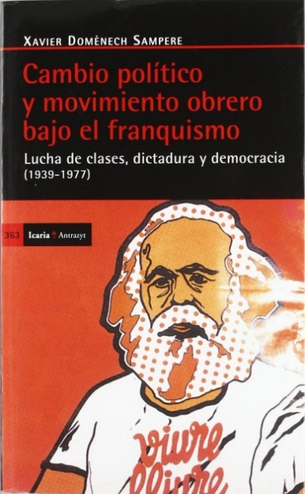
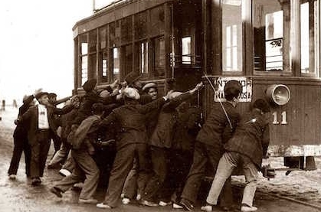

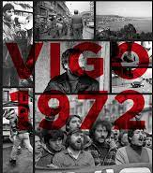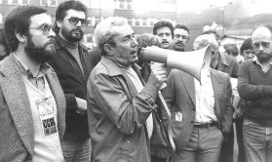
Anos 60: Fórmase Comisións Obreiras: movemento de masas de oposición sindical: Contra a OSE, defende ós traballadores, a prol das liberdades.1967:Ilegalizadas ó obter a maioría dos cargos da OSE. Increméntanse as folgas ilegais (reivindicativas e de solidariedade con detidos ou sancionados: 1972: Ferrol,Vigo)e novas formas de loita: ocupación centros de traballo, peches en Igrexas ou Centros da OSE…Actos solidariedade: folgas fame, cartas apoio, concertos…
Réxime Franquista; represión das folgas consideradas alteración orde público e antifranquistas. Actuación dos TOP (tribunais Orde Público) 1972: Detención dirixentes: Marcelino Camacho…Proceso 1001, graves condenas.
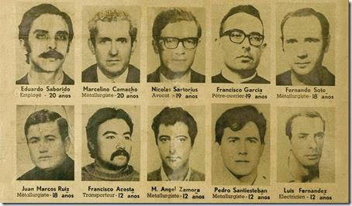

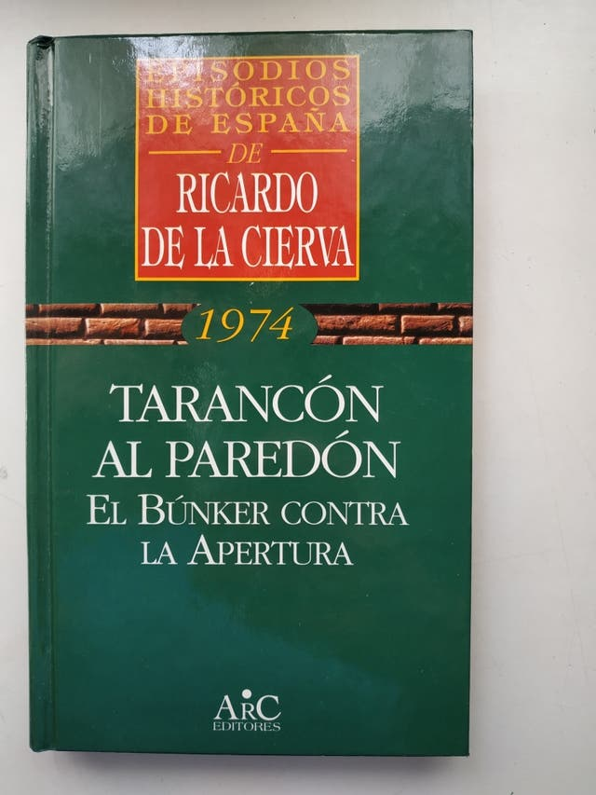
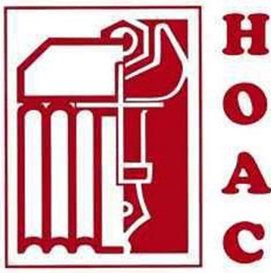
Oposición da Igrexa católica: Concilio Vaticano II, transformación da Igrexa. Cardenal Tarancón. Declaración a favor independencia Igrexa do Estado e afastamento do franquismo, respecto ós dereitos humanos e pluralismo democrático.(1973: Igrexa e Comunidade política).
As igrexas convértense en locais onde se podían reunir os grupos opositores. Ademais nacen organizacións Católicas (JOC, HOAC) xuvenís que se achegan ós obreiros e ás súas condicións de vida e aparecen os “curas rojos” que exercen o seu labor nos barrios obreiros e máis desfavorecidos.
O Réxime síntese traizonado pola que noutros tempos fora un dos piares do réxime e responde enxuizando e encarcerando ós curas obreiros ou rojos.

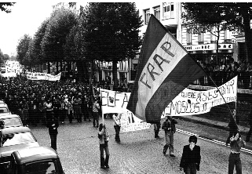
A oposición Armada:
No Franquismo van aparecer organizacións terroristas: ETA, FRAP, GRAPO.
Destaca ETA: Euskadi ta Askatasuna: País Vasco e liberdade. Atenta contras as forzas de seguridade e do exército.
O Franquismo responde coa Lei de represión da Bandidaxe (todos os delitos socio-políticos pasan a xurisdición militar) e da proclamación de estado de excepción.
Consello de Guerra de Burgos.1970. Xuízo de 16 militantes de ETA: Tivo grande repercusión internacional e serviu para o espallamento da organización e dos seus apoios, sobre todo no País Vasco.

Oposición dos Partidos Políticos: PCE e PSOE.
O PCE, liderado por Santiago Carrillo foi o principal Partido político de oposición ó Franquismo e o grupo máis perseguido e reprimido (detención e execución de dirixentes como Julián Grimau).
Implantará a Política de Reconciliación Nacional: fin da loita armada e achegamento ós outros partidos políticos da oposición para acadar a democracia en España.
PSOE, Ata 1974, Congreso de Suresnes, dominaron as disensións entre os socialistas do exilio e do interior. Esta situación rematarase cando Felipe González sexa elixido Secretario Xeral.
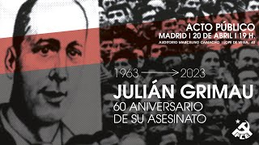

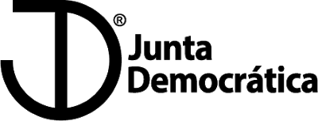
Nos últimos anos do Franquismo, os partidos da oposición defenden a rotura co franquismo. Pensan que o franquismo non pode evolucionar cara á democracia e que se debe premer coa mobilización popular, unha folga xeral, para forzar a súa caída.
Ademais, tanto o PSOE como o PCE liderarán intentos de unión da oposición contra a Ditadura (O PCE a Xunta Democrática e o PSOE a Plataforma de Converxencia Democrática. Ambas uniranse despois da morte de Franco na Plataxunta).

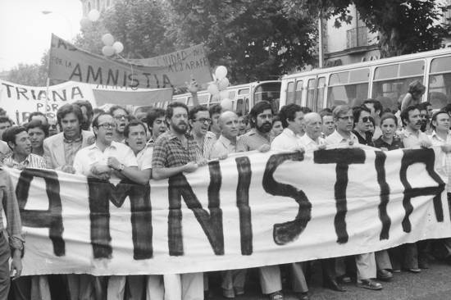

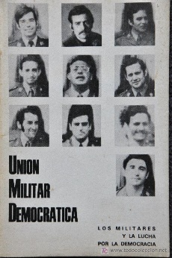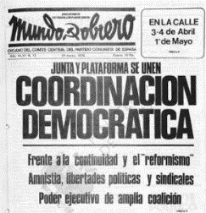
É significativo que tamén se unirán á oposición parte dos antigos piares do Réxime, a Igrexa, e incluso, dentro do exército, a UMD, un pequeno grupo de oficiais defensores da Democracia, ou incluso antigos falanxistas como Dioniso Ridruejo, que creará fronte ó réxime Acción Democrática.
En resume, aínda que a oposición ó franquismo non foi quen de acabar por si mesma coa Ditadura, colaborou na xeneralización na sociedade española do obxectivo da implantación da democracia trala morte de Franco.

